Лабораторная работа 3

«ЖГУТИКОНОСЦЫ
С ЖИВОТНЫМ ТИПОМ ОБМЕНА»

Задание 1. Запишите систематическое положение изучаемых объектов:
__________________________________________________________________________________________________________________________________________________________________________________________________________________________________________________________________________________________________________________________________________________________________________________________________________________________________________________________________________________________________________________________________________________________________________________________________________________________________________________________________________________________________________________________________________________________________________________________________________________________________________________________________________________________________________________________________________________________________________________
Задание 2.Внимательно рассмотрите и зарисуйте строение воротничкового жгутиконосца, отметьте домик и жгутик.

Рисунок 1 – Воротничковый жгутиконосец

Задание 3.Рассмотрите при большом увеличении микроскопа строение трипаносом в мазке крови. Сделайте необходимые обозначения на рисунке, отметьте кинетопласт, ядро, ундулирующую мембрану и жгутик.

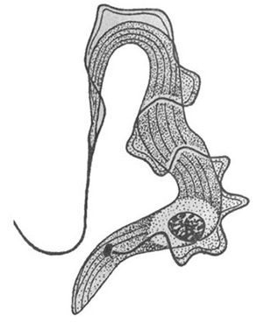

Рисунок 2 – Трипаносома

Задание4. Ознакомьтесь с жизненным циклом трипаносомы. Дорисуйте недостающие этапы и сделайте соответствующие обозначения.

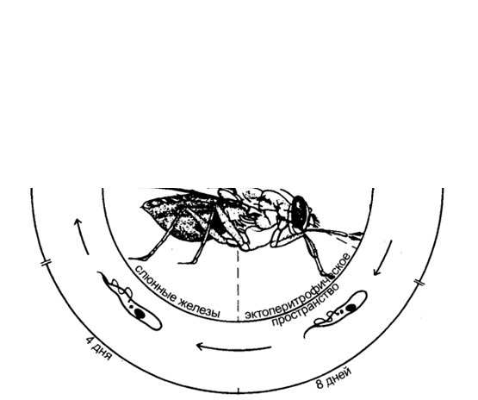

Рисунок 3 – Жизненный цикл трипаносомы

Задание5. Рассмотритепод микроскопом и зарисуйте строение гиардииGiardiaintestinalis.

Рисунок4 –ГиардияGiardiaintestinalis
Задание6.Изучите строение трихомонады человеческойTrichomonashominis, названия обозначенных органоидов внесите в таблицу.
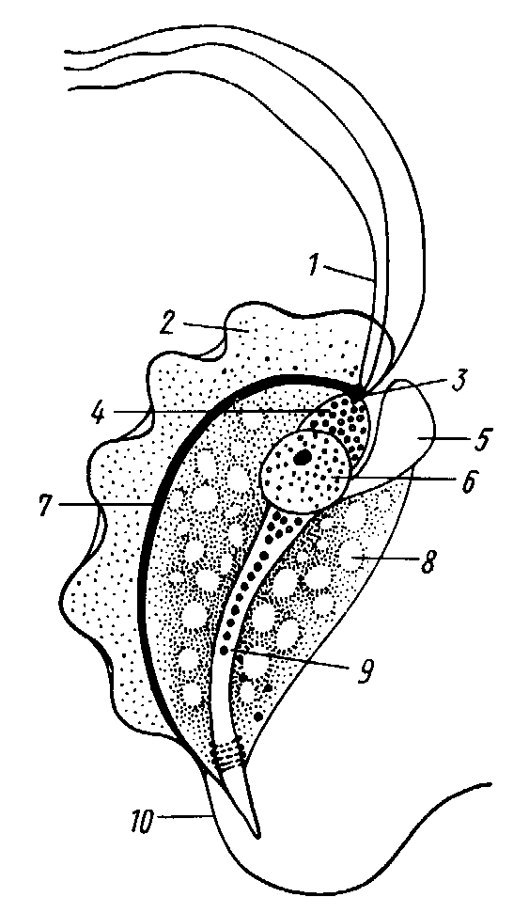

Рисунок 5 – Трихомонада человеческая Trichomonashominis

1
2
3
4
5
6
7
8
9
10
Задание 7.Рассмотрите строение многожгутикового жгутиконосца Trichonympha. Сделайте соответствующие подписи к рисунку.

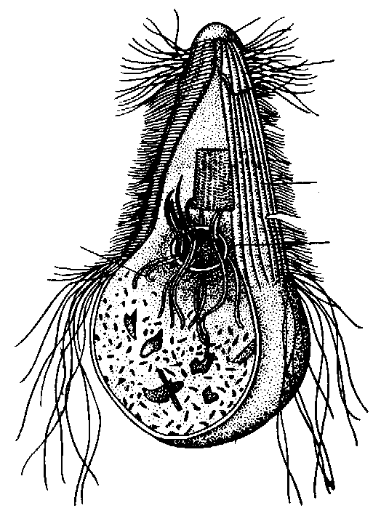

Рисунок 7 – Многожгутиковый жгутиконосец Trichonympha

1
2
3
4
5
Задание 8.Ознакомьтесь с жизненным циклом опалиныOpalinaranarum. Доработайте схему цикла развития опалины, сделайте соответствующие обозначения.

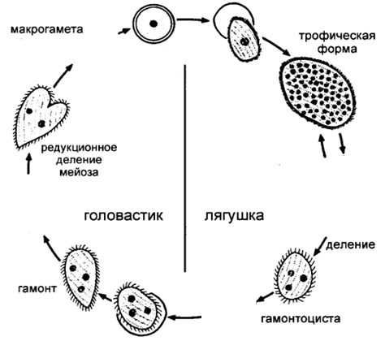

Рисунок 6 – Цикл развития Opalinaranarum

Задание 9.Заполните таблицу.

Таблица – Важнейшие возбудители заболеваний в родах Trypanosoma и Leishmania

Вид | Хозяин | Заболевание | Симптомы | Переносчик
T. bruceibrucei

T. bruceigambiense
T. bruceirhodesiense
T. congolense
T. cruzi
T. equinum
T. equiperdum
T. evansi
L. brazilensis
L. donovani
L. tropica

